附件2:

2012年创新基金年报监理流程及注意事项

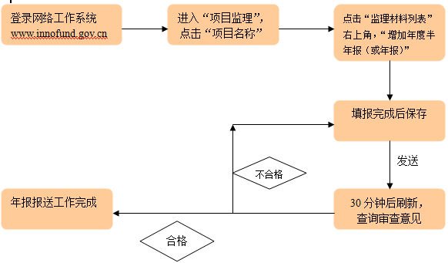
注意事项：
（1）须在“基本信息”中填写填报人姓名、联系电话。
（2）原则上，《监理信息调查表》中的所有内容均须填写。
（3）为了避免监理报表的不连贯性和数据前后矛盾的情况出现，新增监理报表中的一系列自动生成的数据为系统默认的上一次填报数据，给企业填报时提供参考。
（4）表格中的“已到位资金总额”是指，依据项目合同的执行期开始到填表时的已到位资金总额。
（5）“已到位资金总额”=上一年度年度报表中的“已到位资金总额”+本次填写的“本年度新增资金”。
（6）“已到位资金总额”应大于、等于历年来的“本年度支出资金合计”之和。
（7）第一次填报监理信息调查表的企业，须在“本年度创新基金资助”和“本年度政府其它拨款”处分别填上“国家创新基金首次拨付金额”和“省厅（或成都市、成都高新区、绵阳市）创新基金资助金额”。
（8）“项目执行情况说明”中的内容，企业应根据项目实际情况按照括号内的提示一一进行阐述。
（9）待“监理状态”为“监理单位收到企业材料”表示审查合格，即报送工作完成。

